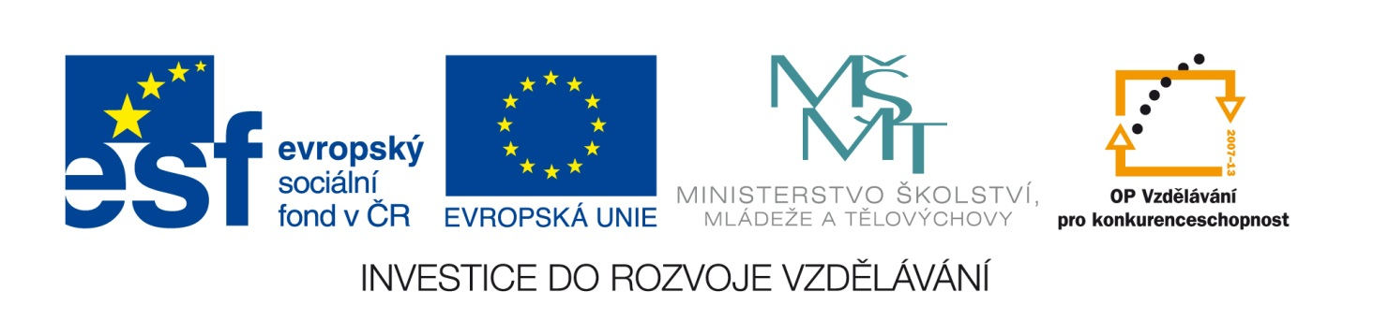

VY_32_INOVACE_12_PŘV_ LISTNATÉ STROMY

Základní škola, Moravský Krumlov, náměstí Klášterní 134, okres Znojmo, příspěvková organizace
ANOTACE

Předmět: | Přírodověda
Název: | Listnaté stromy
Anotace: | Žáci na základě obrázku přiřazují listnaté stromy a listy, zapisují jejich názvy
Výstup: | Žáci poznávají listnaté stromy
Klíčová slova: | Listnaté stromy
Autor: | Mgr. Martina Košíčková
Cílová skupina: | 1. stupeň ZŠ
Ročník: | 4. a 5. ročník
Vzdělávací program: | Školní vzdělávací program pro základní vzdělávání, 793/2009 , Škola pro každého
Druh učebního materiálu: | Pracovní list
Formát: | MS Word 2010 | Celkem 4 strany

Listnaté stromy
Napiš název listnatého stromu a přiřaď správný list.

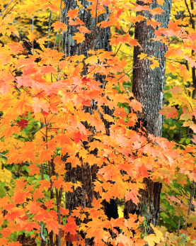G:\EU-PENIZE DO SKOL\ÚLOŽIŠTĚ DUM\přírodověda\SouborQuercus cerris_JPG - Wikipedie_JPG - file.mht __________________





